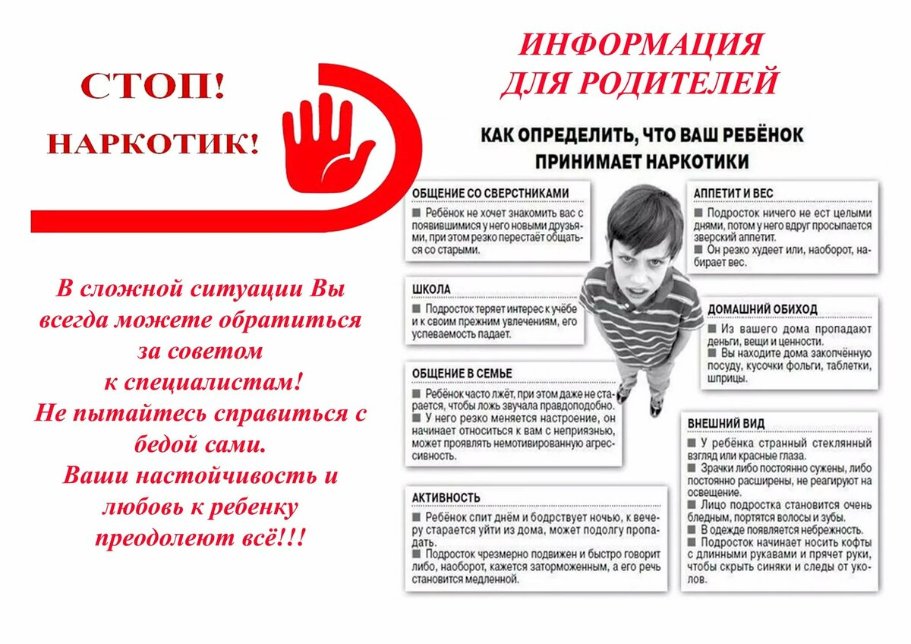

Это должен знать каждый родитель:

1. В аптечной сети можно приобрести экспресс-тесты для определения содержания наркотических веществ. С помощью этих тестов можно определить факт употребления наркотика 5-6 дневной давности. Если ваш ребенок будет знать, что в любой момент он может быть проверен родителями, он несколько раз подумает, прежде, чем решиться на наркотизацию.
2. Ни в коем случае не оставляйте без внимания подозрения учителей, так как в школе при дневном освещении легче обнаружить изменения глаз и состояние зрачка, а также разницу в поведении после одной из перемен. Однако не читайте ребенку мораль, не угрожайте и не наказывайте его, а проявите к нему внимание и заботу. Обратитесь за анонимной помощью к врачу-наркологу.
3. Помните! Оставленные без вашего внимания первые тревожные сигналы приведут в дальнейшем к развитию зависимости, и потом уже что-либо сделать будет поздно.
